FM Mario Omar Britos
FM Mario Omar Britos (FM 94.9) es una emisora de radio de la ciudad de Quimilí, en la provincia de Santiago del Estero, Argentina. Su origen se remonta a Radio Capitán Pedro Giachino (FM 96.1), fundada en 1987 por Mario Omar Britos, considerada la primera radio de la ciudad y una de las primeras emisoras de frecuencia modulada del norte argentino.
Radio Capitán Pedro Giachino cesó sus transmisiones en 2001 tras el fallecimiento de su fundador. En 2006, la emisora fue reabierta por su hija Patricia Grisel Britos bajo su denominación actual, en continuidad con el legado familiar.

Historia

Orígenes
Mario Omar Britos nació en 1949 en Añatuya, provincia de Santiago del Estero. Fue hijo de Livia Ruggeri, de origen italiano, y de Raúl Britos, de nacionalidad argentina. Desde temprana edad se vinculó con actividades relacionadas con la comunicación.
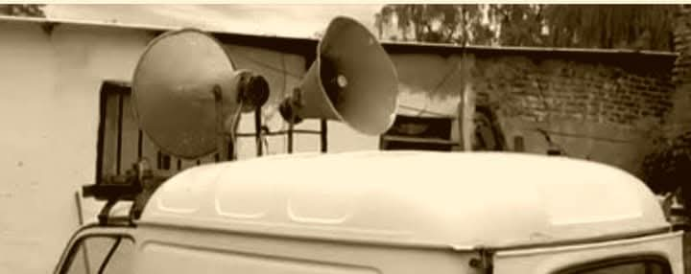
En 1956, su primo Carlos Vera y su tío Nerio Ruggeri realizaban publicidad callejera mediante una camioneta equipada con bocinas, un tocadiscos de cuerda y un micrófono. Mario O. Britos conducía la camioneta. Posteriormente, al trasladarse a la ciudad de Quimilí, junto a un amigo conocido como “Rendija”, fundaron la asociación Rendimar, dedicada a la difusión musical y publicitaria mediante parlantes instalados en la vía pública, especialmente en las principales calles de la ciudad.
Además de su actividad en comunicación, Britos desarrolló diversos oficios: fue técnico en radio y televisión, electricista y mecánico del automotor. Su taller funcionaba bajo el nombre Electrónica Norte en la ciudad de Quimilí.

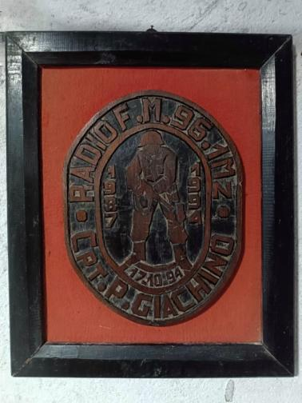
Fundación de Radio Capitán Pedro Giachino
Entre 1986 y 1987, aplicando sus conocimientos técnicos, fundó Radio Capitán Pedro Giachino (FM 96.1). La emisora fue nombrada en homenaje a Pedro Edgardo Giachino, primer caído argentino en la Guerra de las Malvinas.
La emisora tenía su sede en la calle Absolón Rojas, en el barrio Malvina, frente a un monumento dedicado al capitán. Desde sus inicios, se destacó por su compromiso social, promoviendo campañas solidarias y acciones comunitarias dirigidas especialmente a los sectores más vulnerables, consolidándose como un referente local.
Algunos de sus locutores fueron: Felipe Mendoza, Luis mendonza, Humberto Flores, Nancy Ozan, Estela Giraud, Willy Reynoso, Oscar Suarez, Ernesto Mazoud, Julio Nieto, Veronica Britos, Carina Britos, Patricia Britos, Teresa Paz , Pedro Marro, Hugo Almendra, Julio Oporto, Mateo Moreno, Juan Ruiz, Luis Gelid, entre otros.

Cierre de la emisora
La emisora dejó de funcionar en 2001 tras la enfermedad de su fundador. Mario Omar Britos falleció ese mismo año a causa de un cáncer gástrico.

Reapertura como FM Mario Omar Britos
En 2006, Patricia Grisel Britos, hija del fundador y ex operadora de la emisora, reabrió la radio bajo el nombre FM Mario Omar Britos, en la frecuencia 94.9.
Desde su reapertura, la emisora ha mantenido el perfil comunitario que la caracterizó desde sus inicios, continuando con la difusión de contenidos locales, música y campañas solidarias, con especial compromiso social hacia los sectores más vulnerables de la comunidad de Quimilí.

Legado
Radio Capitán Pedro Giachino y FM Mario Omar Britos constituyen un referente histórico en la radiodifusión de la ciudad de Quimilí y del norte argentino. Como emisoras pioneras, contribuyeron a la difusión de la cultura local, la información comunitaria y la solidaridad social.
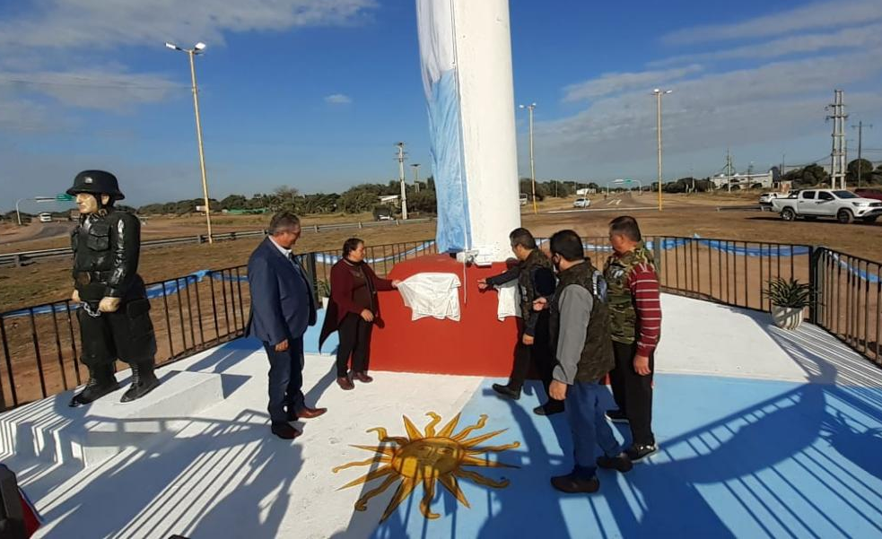
En el marco del 40.º aniversario de la Guerra de Malvinas, la familia Britos donó al municipio el monumento del Capitán Pedro Giachino, que fue restaurado e instalado en uno de los accesos principales de la ciudad, junto a una bandera argentina de gran tamaño, reafirmando el compromiso de la familia con la memoria histórica.

